ISTRUZIONI PER IL FUNZIONAMENTO DEL NUOVO SITO WEB

L’indirizzo del portale dell’Ordine dei Dottori Commercialisti di Como è rimasto www.odccomo.it

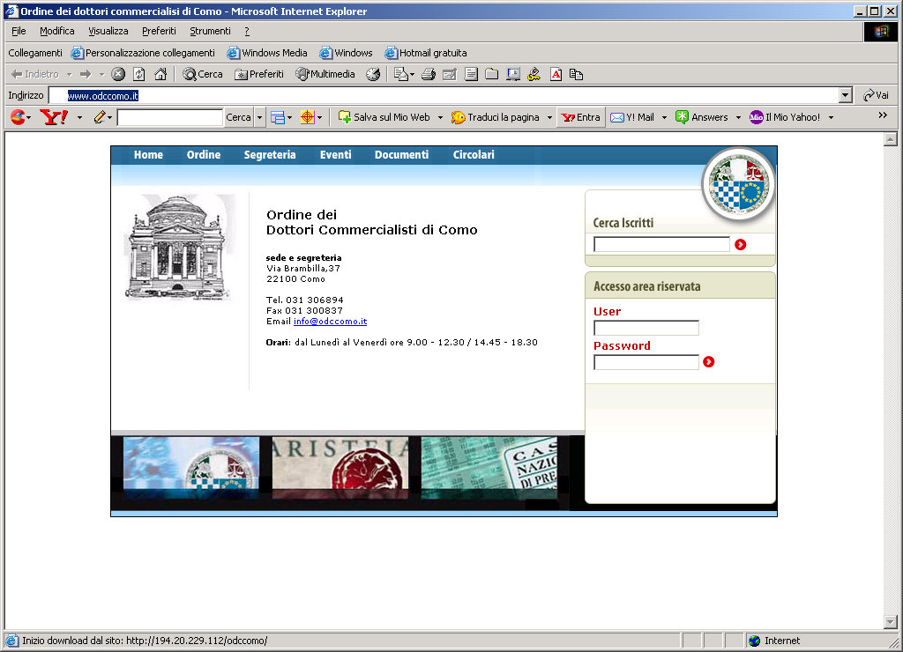

Per entrare nell’area riservata procedere utilizzando i “vecchi” user e password.

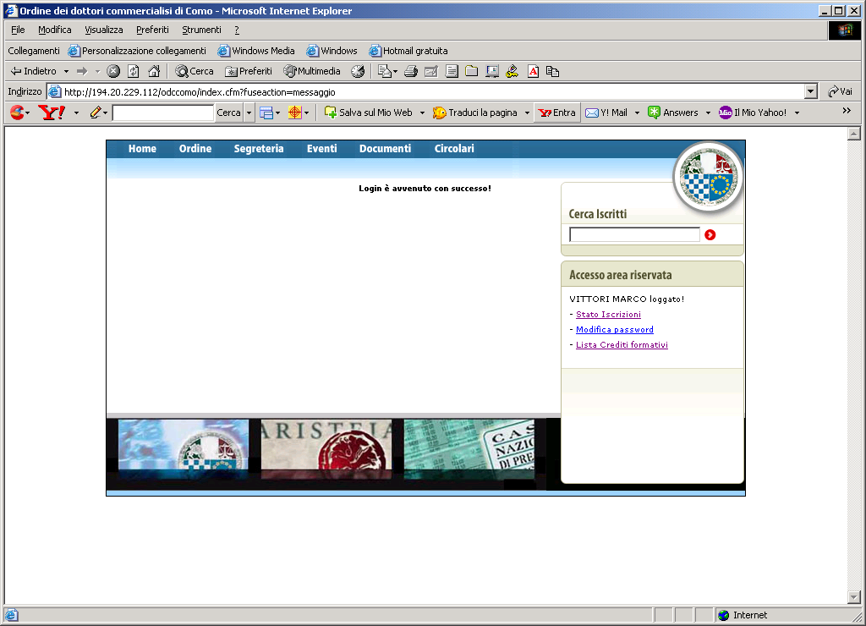

Sul lato destro della pagina web appariranno tre opzioni:

- Stato Iscrizioni : appaiono le Vs. prenotazioni agli eventi formativi con la possibilità di visualizzare i “dettagli” dell’evento e la possibilità di cancellare la prenotazione

- Modifica password : per cambiare password (per tornare indietro cliccare su Home)

- Lista Crediti formativi possibilità di visualizzare il crediti del triennio 2003-3005 e quelli
maturati nel 2006.

Per il resto, si è cercato di mantenere il format del vecchio portale e si rinvia quindi alle ormai note modalità di consultazione. Ad esempio, selezionare la voce “eventi” nella barra blu in testa alla pagina web per procedere con l’iscrizione agli eventi formativi come in passato.

In caso di problemi di visualizzazione ricordate di aggiornare il software (controlli Activex) del Vs. PC.

